我校科研处带队系部专业教师赴汕尾高新技术开发区、陆河县产业转移工业园调研

11月5日-11月6日，我校相关专业博士及专业教师一行13人到陆河县产业转移工业园、汕尾高新技术产业开发区，深入企业开展调研活动。
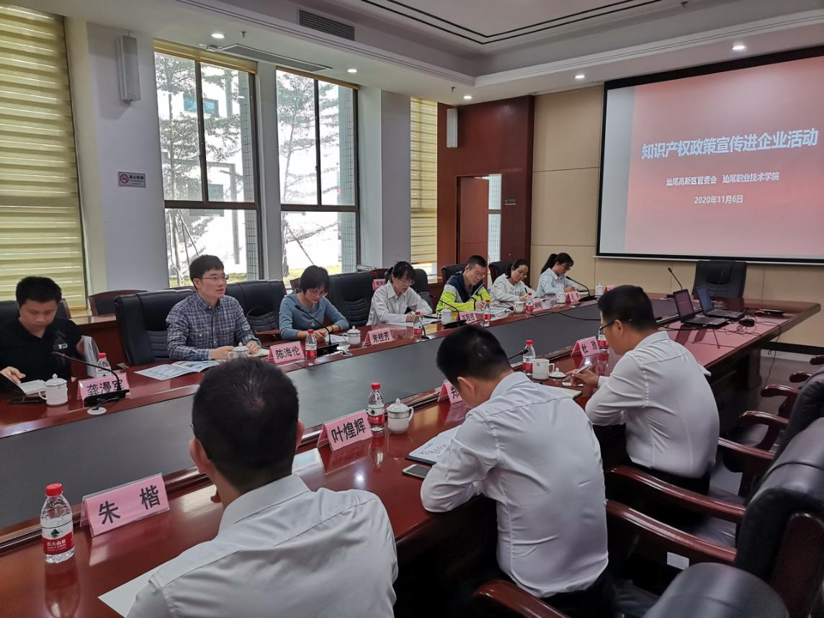

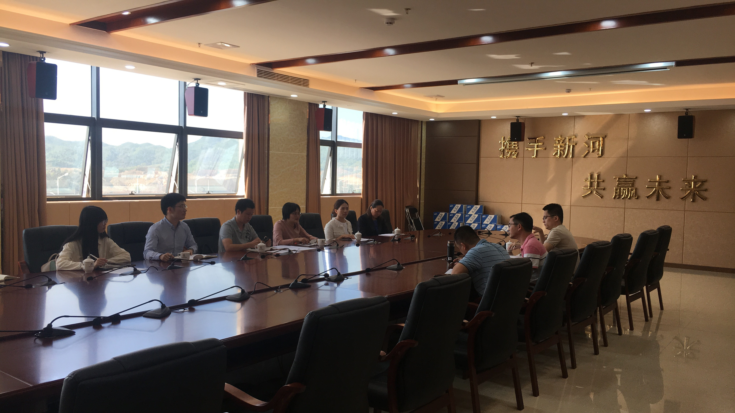
两个开发区管委会相关领导和企业热情接待我校专业教师一行，本次调研走访了陆河南方机械铸造有限公司、广东锦艺装饰材料有限公司汕尾环科技术有限公司、易达电子科技有限公司等22家企业。

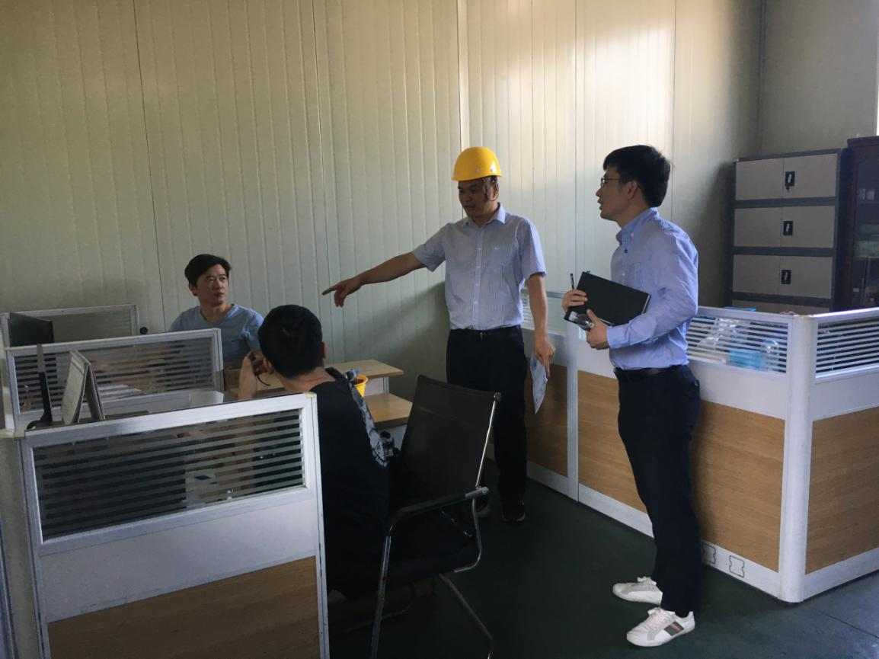
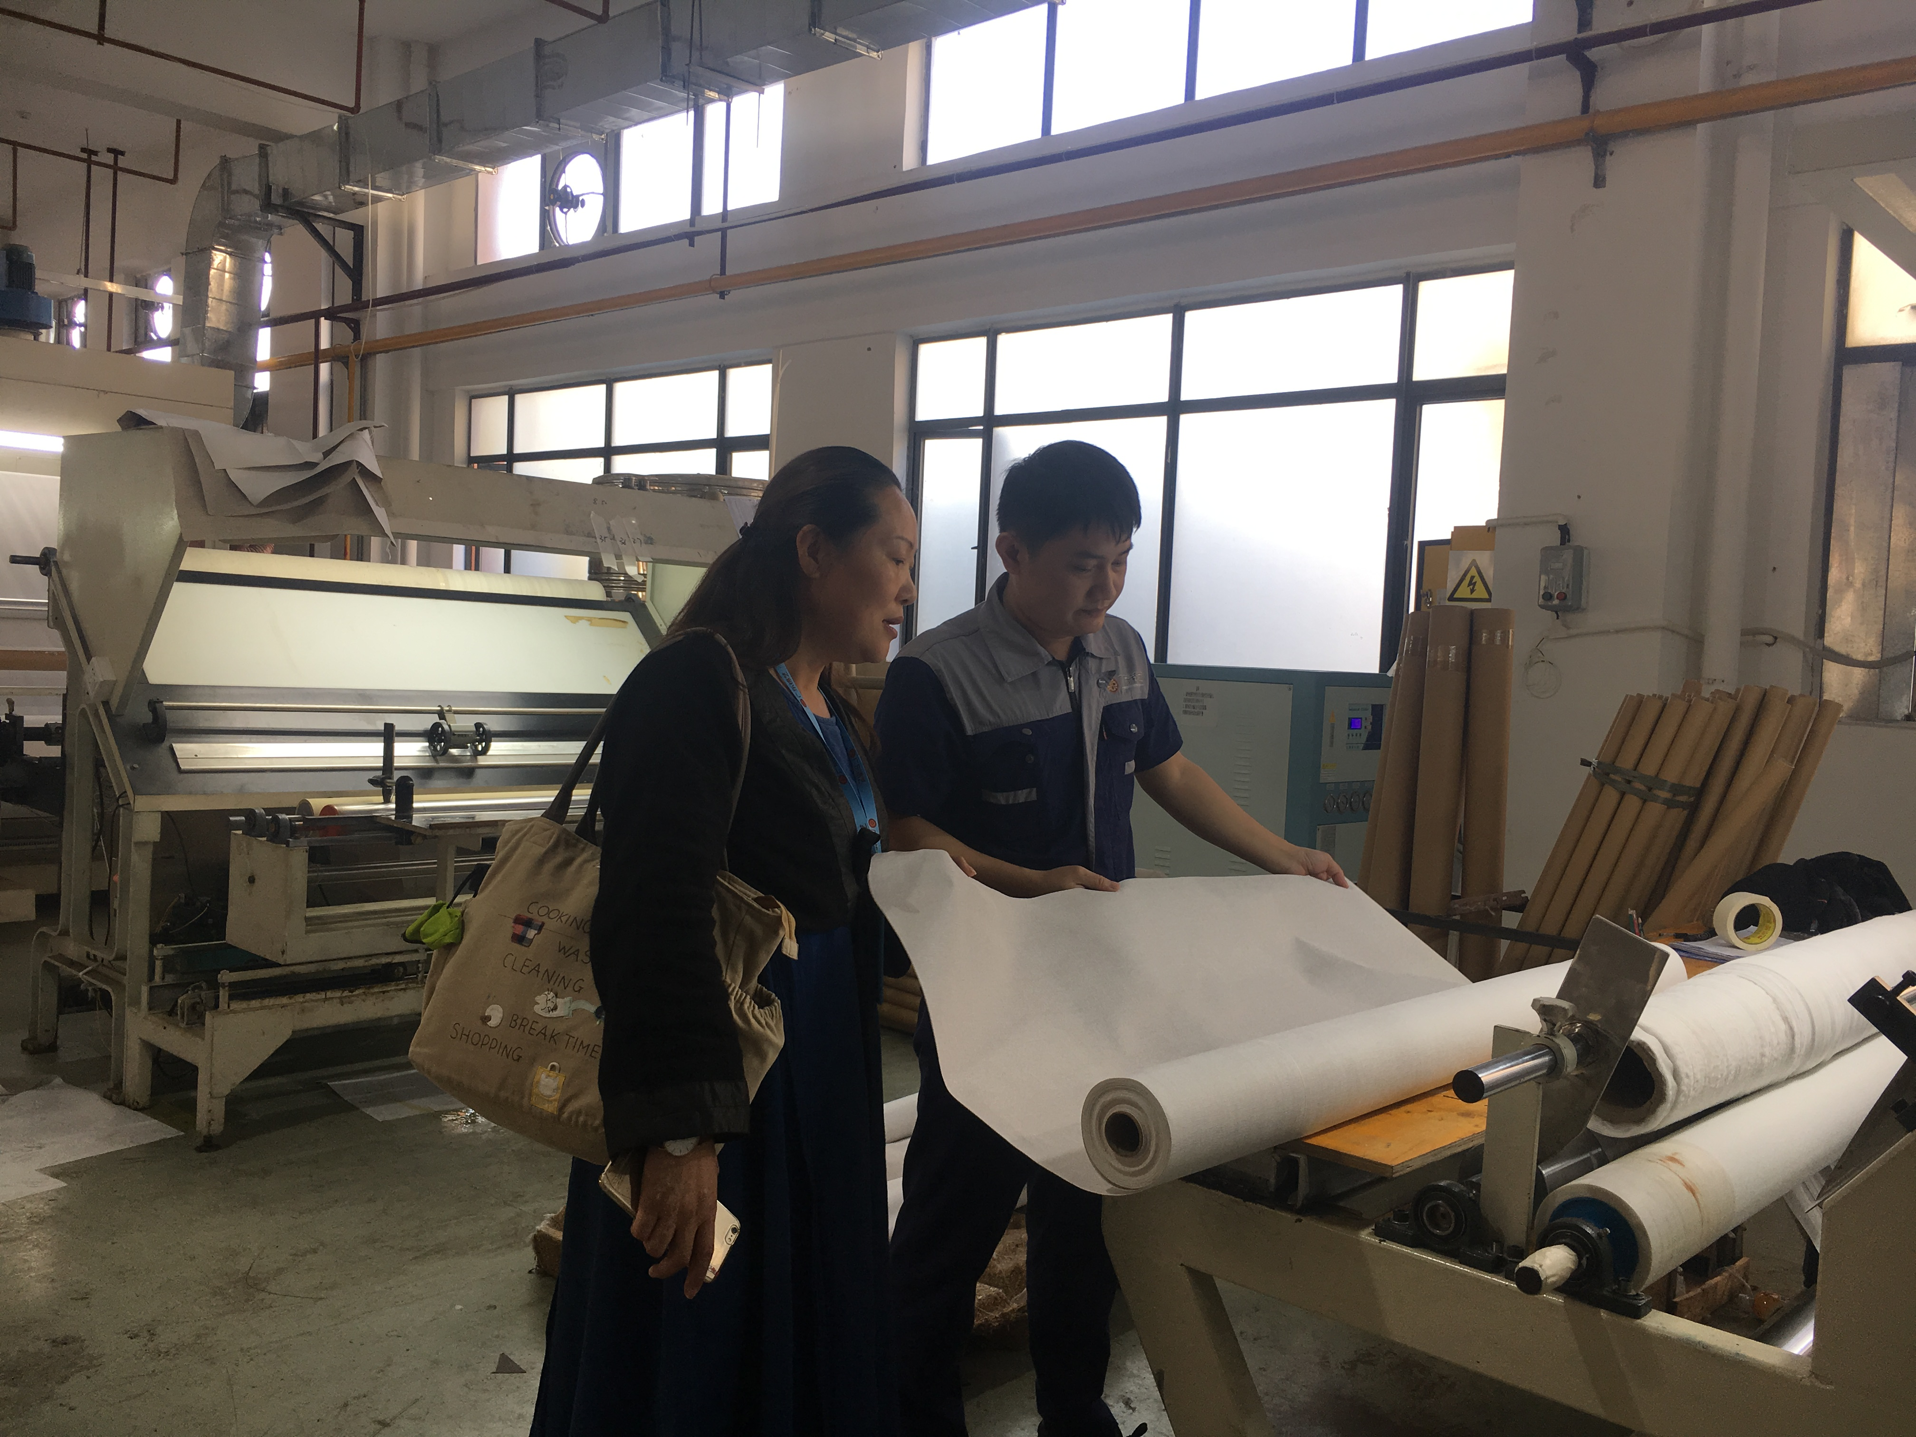
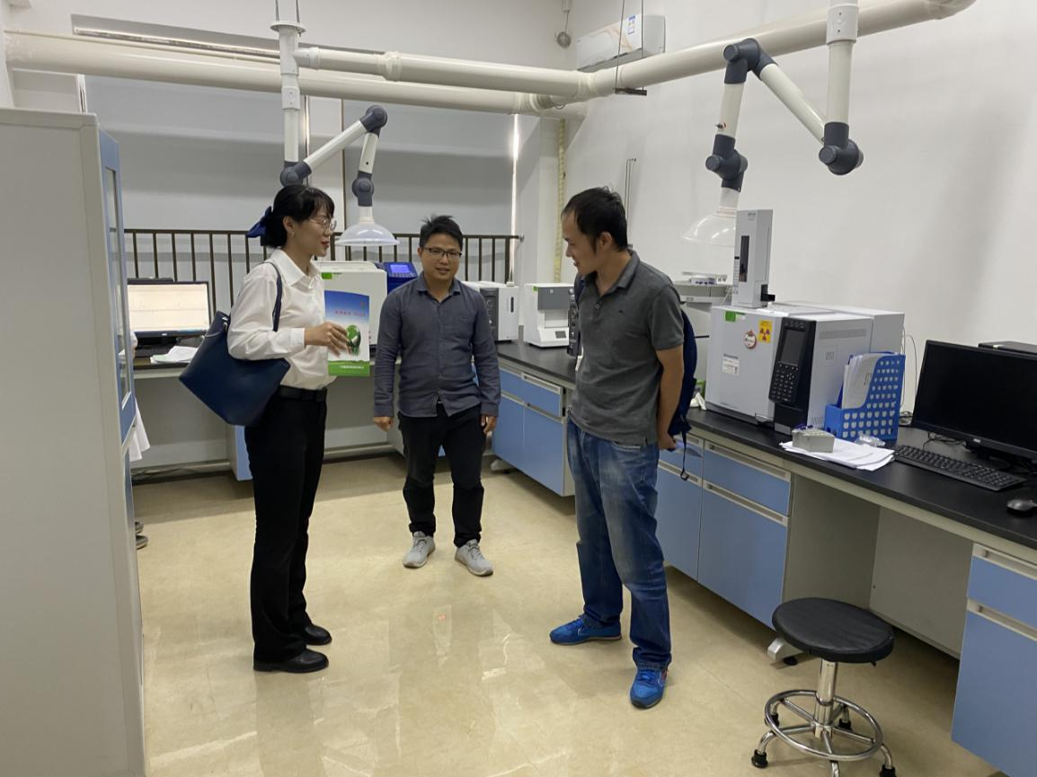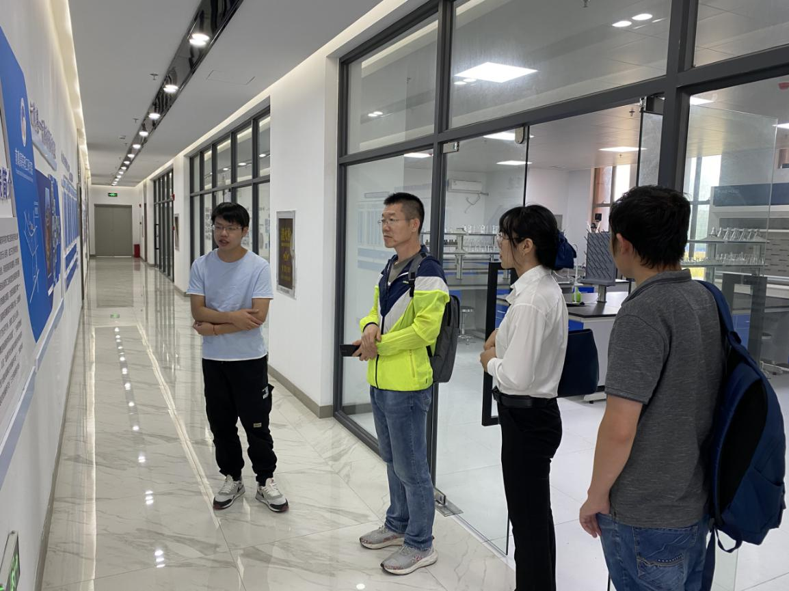

对企业产品、经营现状以及面临的技术难题，知识产权方面的需求，有了较全面了解，为下一步开展产学研对接打下了良好基础。

